Örmény templom
Az örmények 1688-ban telepednek le Gyergyószentmiklóson.
Ferenczy György római katolikus fõesperes-plébános egy régi kápolnánál idegeneknek temetõt létesít. A kápolna 1450 körül, gótikus stílusban épült (Pásztortűz, 1937, 342). Ezt a kápolnát átengedik az örményeknek, akik ehhez hozzáépítik a mai templomot. Az egyik bástya padlásán megtalálták a középkori kápolnából származó gótikus oltár Mária-szobrát. Az örmény templom erődtemplomnak tűnik, ugyanis a templomot nyolcszögű, meredek cserepes sisakkal fedett két lőportorony és tört alaprajzú lőrésekkel ellátott kőfal veszi körül. Egyes vélemények szerint egyidõs a kápolnával a gótikus korból (Pásztortűz 1937, 343), mások szerint az 1730-as évi építkezés korából való (Az Oltár II., 354).
A templom ékessége a barokk szószék, a fő- és mellékoltárok, valamint Szent Gergely 1752-ben Velencében készült oltárképe. A várfal belső, ablakszerű mélyedéseibe 1750 táján készült mesteri domborművek és festmények láthatók. A cinteremben számos, homokkőből készített síremlék látható. Érdekes egy Ammoniteseket tartalmazó mészkőből készült sírkő, a templomkert kijárata közelében.
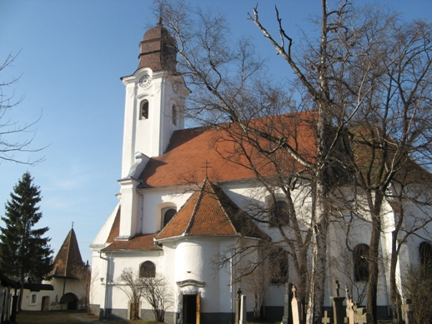
Történeti adatok
A források tanúsága szerint az Erdélyt Moldvával összekötő kereskedelmi útvonal mellett elhelyezkedő Gyergyószentmiklóson már a XVII. század első felében éltek örmények, azonban nagyobb arányú betelepedésükre 1672-ben került sor. Istentiszteleteiket kezdetben magánházakban tartják, majd 1680-ban bérbe veszik a Ferenczy György esperes által létesített Idegenek temetőjében álló fakápolnát, azzal a feltétellel, hogy ha Erdélyből Moldvába visszatérnek „mindazon szereket és egyházi öltönyöket, melyeket szerezni fognak (...) nem fogják magukkal vinni, hanem a kápolna részére visszahagyják." Az Idegenek temetőjének alapítását megörökítő feliratot az örmények a jelenlegi templom cintermének kapujába építették be: „Hoc cemeterium Georgius Ferenfi [!] sacerdos in sepulturam peregrinorum fieri curavit. Anno 1637 9 May." 1717-ben Mártonffy György erdélyi püspök közbenjárására 120 magyar forintért megvásárolják a telket a rajta levő kápolnával együtt. Bár 1722-ben kibővítik, a kis fakápolna mégsem tudja befogadni az egyre növekvő örmény-katolikus közösséget, így új kőtemplom építését tűzik ki célul.

A templomépítés szorgalmazója Theodorovich Simon volt, akit 1726-ban neveztek ki a gyergyói örmények plébánosává. 1729 tavaszán Khosza János segédlelkész elnöklete alatt megtartott gyűlésen kezdetét vette a templomépítés megszervezése: kijelölték a templom helyét és elkezdték az építkezés költségeinek gyűjtését. Az szükséges összeg legnagyobb részét a különböző örmény társulások (Szentháromság Legény Egyesület, Boldog Asszony Tímár Társulat, Szent István Társulat) biztosították, de majdnem minden örmény család hozzájárult kisebb-nagyobb adományokkal. Az adományozók listája megtalálható az 1734-ben Theodorovich Simon által örményül írt, majd Szongott Kristóf által lefordított emlékkönyvben. 1730. április 25-én fogtak hozzá a fakápolna lebontásához, s az új templom falai már 1733-ban készen álltak, a tornyot pedig a rajta levő örmény nyelvű felirat tanúsága szerint Lukács János saját költségén építtette 1734-ben. A templom négy oltára és a szószék 1752 és 1754 között készülhettek.

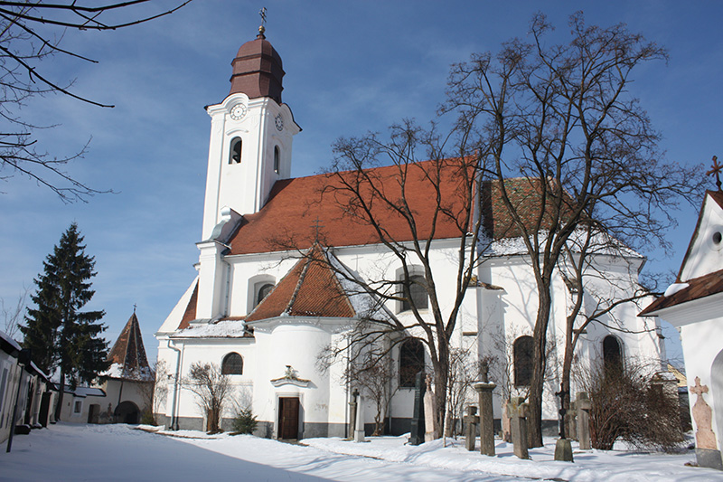
A templomot lőrésekkel ellátott, szabálytalan vonalú fal övezi, melynek keleti és nyugati oldalán két kisebbfajta bástyához hasonló, kívül félkörű, belül szögletes alaprajzú építmény található. A kőfal ablakszerű mélyedéseiben elhelyezett, Krisztus kínszenvedésének jeleneteit ábrázoló „értékes fametszetű képek" 1750 körül készülhettek, ezek jelenleg az örmény plébánia épületében találhatóak.

A templom nagyobb méretű felújítására 1889-ben, Görög Joáchim esperes idején került sor, amikor egy bécsi templomfestő cég (Altenbaucher Henrik és Szirmay Albert) elkészíti a templom neobarokk mennyezetfreskóit. Az oltárokat díszes márványutánzatú festéssel, a szobrokat pedig „természethű színezéssel" látták el. Ekkor készülnek a festett ablakok is.
A műemlék leírása
A templom egy sátortetős hajóból és alacsonyabb tetőzetű, sarkain pillérekkel erősített sokszögzáródású szentélyből áll. Tömegét a sok kis toldaléképítmény teszi mozgalmassá. Az északi és déli oldalon szimmetrikus elrendezésben egy-egy háromkaréjos kialakítású kápolna, illetve portikusz található. Az északi oldalon húzódik a négyszögletes sekrestyeépület, a nyugati oldalon a torony alsó szintjéhez kis előcsarnokot csatoltak. A torony oldalához ívelt vonalú, sarkain törpepillérekkel hangsúlyozott oromzat csatlakozik, mely mozgalmas, barokkos külsőt kölcsönöz az épület főhomlokzatának. A barokk toronysisakkal ellátott torony falát három félköríves ablak töri át, fölötte óralapokat láthatunk, nyugati oldalán pedig az 1734-es építést megörökítő örmény nyelvű felirat olvasható. A torony aljában található, „ANO 1748 di is" feliratú bejárat szemöldökpárkányát két triglifszerű elem tartja, fölötte IHS monogram és egy kőből faragott emléktábla látható. Az örmény nyelvű emléktáblát két oldalt pilaszterek határolják, melynek fejezetén és lábazatán keleties jellegű növényi motívumok és csigavonalak indáznak, felső és alsó részét levelekből és virágokból álló faragás díszíti. Fölötte félköríves keretben stukkóból készült kagyló tűnik fel.

A templom déli bejárata egyszerűbb, a hangsúlyos, ívelt vonalú szemöldökkel ellátott ajtón a kis előcsarnokba juthatunk. Itt helyezték el azokat a szobrokat, melyek a templomot kerítő cinterem „bástyáiban" állottak. Szent János és Szűz Mária faszobrai eredetileg egy Golgota jelenet részei lehettek, valószínűleg a nyugati bástyában álló, kereszten függő Krisztus-szoborhoz tartozhattak. Ebből arra következtethetünk, hogy a minőségi faragású Pieta szobor a keleti bástyából származik. Bár Krisztus és Mária alakjából hiányzik a dinamizmus, mégis a test és a szenvedő arc finoman kidolgozott részletei kvalitásos darabbá emelik a szoborcsoportot. A szobrok háta mögötti fülkében egy nagyméretű kereszt áll. Mielőtt a hajóba lépnénk egy újabb örmény nyelvű emléktáblát láthatunk, melynek szövege megközelítőleg a következőt jelenti: „Építtetett ezen szentély az örmények 1182. évében, azaz 1733-ban Gyergyó örmény népe által Simon Tor. plébános úr és János tisztelendő úr, Ákonc Tódor egyházi előljáró, Lázár Ohanján főbíró idején, azok által, kinek nevét följegyezték ezen templom aranykönyvébe. Tudd és olvasd, és értünk irgalomért könyörögj! Ámen". Vele szemben a templom 1899-es és 2005-ös felújítását megörökítő feliratok láthatóak.

A templom hajója fiókos dongaboltozattal fedett, falát alul félköríves, felül szegmensíves ablakok törik át. A hajót a nagyméretű szentélytől széles diadalív választja el.

A templom berendezését egységes kialakítású, értékes oltárok képezik. A zsúfolt barokk főoltárt zöldes-szürkés márványutánzatú festés borítja. Az oltár alsó részét oszlopokon nyugvó, háromszög alakban kiugró párkány választja el a két széles volutával határolt felső résztől. Csúcsán sugárkoszorúval övezve Mária monogramja jelenik meg, a párkány háromszögű kiszögellésére helyezett Páduai Szent Antal és Nepomuki Szent János szobrai mellett kürtöt fújó angyalok, puttók, kariatídák láthatók. Az oltár alsó regiszterében, az oltárkép két oldalán Szent Péter és Pál szobra áll, kezükben könyv és attribútumaik, a kard és a kulcsok. A két szélső szoborcsoport közvetlenül kapcsolódik a gyergyószentmiklósi örményekhez, ugyanis a jobb oldalon a város védőszentje, Szent Miklós jelenik meg püspöki ornátusban, előtte térdel a három lány, akit a legenda szerint pénzadománnyal segített meg. A baloldalon az örményeket keresztény hitre térítő Világosító Szent Gergely szobra látható, amint megkereszteli az előtte térdelő Tiridát királyt. A főoltárképen a templom titulusának megfelelően Mária megkoronázásának és mennybemenetelének jelenete kapott helyet. Ez az ikonográfiai típus a barokk művészetben a Mária-tisztelet legfontosabb témája volt, nem csak az addig különálló megkoronázás és mennybemenetel jeleneteit kapcsolták össze, hanem a Szeplőtlen Szűz képtípus elemeit is társították hozzá. Ennek megfelelően Mária fején tizenkét csillagból álló koronával, lába alatt holdsarlóval, a Sátánt jelképező kígyó fejére taposva jelenik meg. A felhőkön ülő Szentháromság fogadja a mennyben, az Atya Krisztus segédletével éppen Mária fejére helyezi a koronát. Az oltárkép dinamizmusát a felhőkből előtűnő játékos puttók és puttófejek sokasága fokozza.

A déli mellékoltár oltárképén Szent István megkövezésének jelenete látható. A jelenet középpontjában a térdre borult szent tűnik fel, fejét fénysugarak övezik, kezét az ég felé emeli. A mögötte álló szakálas alak, halvány glóriával bizonyára Saul, a későbbi Pál apostol, aki szintén jelen volt István megkövezésénél. A háttérben Jeruzsálem falai tűnnek fel. A kép felső regiszterében a felhőkön trónoló Szentháromság látszik a bibliai történetnek megfelelően, mely szerint István az égre tekintve látta Isten dicsőségét és az Emberfiát. Az égi és a földi szféra között egy puttó érkezik, hogy átnyújtsa a vértanúságért járó babérkoszorút és pálmaágat. A festmény két oldalán, illetve az oszlopok tetején három férfi és egy női szent szobra látható. A kiugró párkánnyal elválasztott felső részen, kis baldachin alatt, kör alakú keretben egy az Egyiptomba való menekülést feldolgozó festményt helyeztek el.

Az északi mellékoltárhoz tartozik a templom legértékesebb festménye, mely 1752-ben készült a velencei mechitarista kolostorban. A sajátos örmény ikonográfiájú képen Világosító Szent Gergely, az örmények első katholikosza jelenik meg. Világosító Szent Gergely életének legfontosabb cselekedeteként az addig keresztényüldöző III. Tiridat király megtérítését tartják számon, mely maga után vonta az egész örmény nép kereszténnyé válását. A kép központi jelenete a király és háza népe megkeresztelését ábrázolja. A püspöki öltözetben megjelenő Gergely vizet önt az előtte térdelő díszes ruházatú király fejére. A háttérben az örmények történetének számos legendája és fontos helyszíne feltűnik, így láthatjuk az Ararát hegy csúcsán megfeneklett Noé bárkáját, az ecsmiadzini templomot, a háttér bal oldalán a Szent Hripszime által vezetett keresztény szüzek meggyilkolását, a jobb oldalon pedig az örmény nép tömeges megkeresztelését. A központi jelenetet tizennégy medallion övezi, melyben Szent Gergely különböző kínzásait festették meg. A legenda szerint Tiridat király, mielőtt kereszténnyé lett volna, megkínoztatja és egy föld alatti börtönbe záratja Gergelyt, mivel nem akart pogány isteneknek áldozatot bemutatni. A medalionokba foglalt jelenetek érdekessége, hogy a kínzásokat végző katonák törökös öltözékben, turbánnal láthatóak. Ehhez az oltárképhez analógiákat találhatunk a szamosújvári Szentháromság templom gyűjteményében, azonban közülük egyik sem éri el a gyergyószentmiklósi színvonalát. Az oltár felső részén kör alakú keretben Krisztus megkeresztelését ábrázoló festményt, az oszlopokon pedig Alexandriai Szent Katalin és - valószínűsíthetően - Szent Hripszime szobrait láthatjuk.

A templom negyedik oltára, mely a mellékkápolnában található, eredetileg Szent Kajetánnak volt szentelve, majd a lourdes-i jelenések után Mária-oltárrá alakították.

A szobordíszekkel gazdagon ellátott szószék hangvetőjét voluták alkotják, csúcsán a győzedelmes Szent Mihály jelenik meg, lába alatt a Sátánnal. A szószék ajtaja felett barokk keretben Krisztus mint Jó Pásztor látható. A szószékkosár oldalán a négy evangélista ülő alakja a szokásos módon, attribútumaikkal együtt jelenik meg, alján pedig egy kitárt szárnyú angyal lebeg.

A templom berendezéséhez tartozik egy körmeneti zászló, melynek vászonra festett olajképe Világosító Szent Gergelyt ábrázolja. A „S Gregorius Patronus Armenorum" feliratú kép a Szent Gergely mellékoltár ikonográfiai megoldásait ismétli, még a kínzás jelenetei is ugyanolyan sorrendben követik egymást. Ezen a képen is Tiridát király megkeresztelése áll a középpontban, ám az ábrázolás minősége nem éri el az említett mellékoltárét. Az alakok sokkal sematikusabbak, laposabbak, bizonyára egy helyi festő készítette az oltárkép mintájára. A vászon hátoldalára Szűz Máriát festették a „S Maria ora pro nobis" felirattal.

A hajó nagyméretű mennyezeti freskóin Mária megkoronázásának és Krisztus születésének jelenetei láthatóak, a dongaboltozat fiókjaiban a négy egyházatya, Szent Ambrus, Nagy Szent Gergely, Szent Ágoston és Szent Jeromos tűnik fel.
Válogatott irodalom
Garda Dezső: Gyergyói örmények könyve. II. köt. Budapest, 2007.
Szongott Kristóf: A Gyergyó-Szent-Miklósi örmény kath. templom. In: Armenia, 1904. 226-233.
Gazdovits Miklós: Az erdélyi örmények története. Kolozsvár, 2006.

Pál Emese

Forrás:
http://www.gyergyoiormenyek.ro/index.php/templom.html

